TRƯỜNG ĐẠI HỌC CÔNG NGHỆ ĐÔNG Á

KHOA CÔNG NGHỆ THÔNG TIN



BÀI TẬP LỚN

HỌC PHẦN: THIẾT KẾ WEB
MÃ ĐỀ: .....
THIẾT KẾ WEBSITE.....
LỚP TÍN CHỈ:<TÊN LỚP TÍN CHỈ>

Giảng viên hướng dẫn: ThS. Ngô Thùy Giang
Danh sách sinh viên thực hiện: Nhóm……
TT | Mã sinh viên | Sinh viên thực hiện | Lớp hành chính
1 | Mã sv1 | Sinh viên 1 | ……………….
2 | Mã sv2 | Sinh viên 2 | ………………..
3 | Mã sv3 | Sinh viên 3 | ……………….

Bắc Ninh – 2026

MỤC LỤC

DANH MỤC CÁC TỪ VIẾT TẮT 3
DANH MỤC HÌNH ẢNH, BẢNG BIỂU VÀ SƠ ĐỒ 4
LỜI MỞ ĐẦU 5
CHƯƠNG I. CƠ SỞ LÝ THUYẾT VỀ THIẾT KẾ WEB 6
1.1. Giới thiệu về đề tài 6
1.2 Kế hoạch làm đề tài và phân chia công việc. 6
1.3. Cơ sở lý thuyết 6
1.4. Các công nghệ sử dụng 6
CHƯƠNG II. XÂY DỰNG GIAO DIỆN WEBSITE 7
2.1. Đối tượng người dùng 7
2.2. Chức năng của hệ thống 7
2.3. Thiết kế giao diện 7
2.4. Lập trình xây dựng giao diện. 8
CHƯƠNG III. KẾT LUẬN 10
DANH MỤC TÀI LIỆU THAM KHẢO 12

DANH MỤC CÁC TỪ VIẾT TẮT

STT | Chữ viết tắt | Giải thích
1 | HTML | Hypertext Markup Languageanguage
2 | CSS | Cascading Style Sheets
3 | JS | JavaScript

DANH MỤC HÌNH ẢNH, BẢNG BIỂU VÀ SƠ ĐỒ
Số hiệu | Tên | Trang
2.2.2 | Biểu đồ usecase chính
2.2.3 | Biểu đồ usecase đăng nhập
2.2.4 | Biểu đồ usecase đăng kí
2.2.5 | Biểu đồ usacase khách hàng
Hình 2.4.1 | Layout 1
Hình 2.4.2 | Trang con 1
Hình 2.4.3 | Trang con 2
Hình 2.4.4 | Trang con 3
Hình 2.4.5 | Layout 2
Hình 2.4.6 | Layout 3
Hình 2.4.7 | Layout 4

LỜI MỞ ĐẦU

CHƯƠNG I. CƠ SỞ LÝ THUYẾT VỀ THIẾT KẾ WEB

Giới thiệu về đề tài
….

1.2 Kế hoạch làm đề tài và phân chia công việc.
- Kế hoạch làm đề tài

- Phân chia công việc:
Bảng 1.2.1 Bảng phân công công việc
STT | Tên công việc | Thành viên
1 | Viết Giới thiệu đề tài, kết luận  Viết báo cáo, CSS: trang SanPham | Nguyễn Văn A
2 | Viết code HTML: Header, Footer | Trần Văn B
3 | Viết code CSS: Section 1, Section 2 cho trang ChiTietSP | Lê Văn C
4 | Viết code CSS: Section 1, Section 2 cho trang About Us | Tạ Thị D

1.3. Cơ sở lý thuyết
........

1.4. Các công nghệ sử dụng
.........

CHƯƠNG II. XÂY DỰNG GIAO DIỆN WEBSITE

2.1. Đối tượng người dùng
......

2.2. Chức năng của hệ thống
STT | Tên chức năng | Mô tả
1
2
3
4

2.3. Thiết kế giao diện
2.3.1. Giao diện trang contact
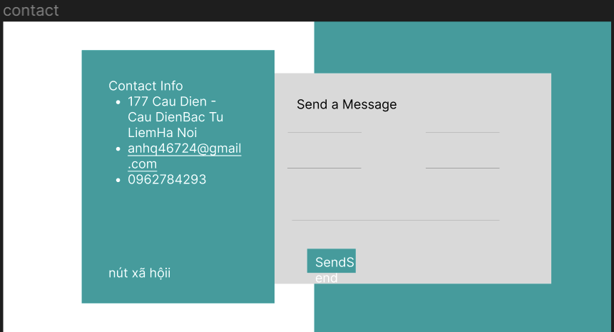
Hình …. Giao diện contact

Bảng .... Bảng mô tả trang contact
Chức năng | Trường thông tin | Kịch bản
Hiện thông tin  cụ thể web | Địa chỉ
Hiện thông tin  cụ thể web | Email | Khi bấm vào sẽ dẫn  đến nói chuyện với admin
Hiện thông tin  cụ thể web | Các tài khoản  mạng xã hội | Bấm vào sẽ dẫn đến các  trang mạng xã hội của admin
Nhập thông tin | Nhập tên
Nhập thông tin | Email | Kiểm tra email xem có đúng  định dạng không
Nhập thông tin | Số điện thoại | Kiểm tra số xem có đúng  số hợp lệ không
Nhập thông tin | Viết đoạn text để lại liên lạc

2.4. Lập trình xây dựng giao diện.
2.4.1. Trang đăng nhập
- Đăng nhập:
- Khách hàng thành viên đăng nhập vào hệ thống
- Cách đăng nhập:
- Hệ thống yêu cầu nhập tên đăng nhập và mật khẩu
- Người dùng nhập tên đăng nhập và mật khẩu
- Hệ thống kiểm tra thông tin vừa nhập

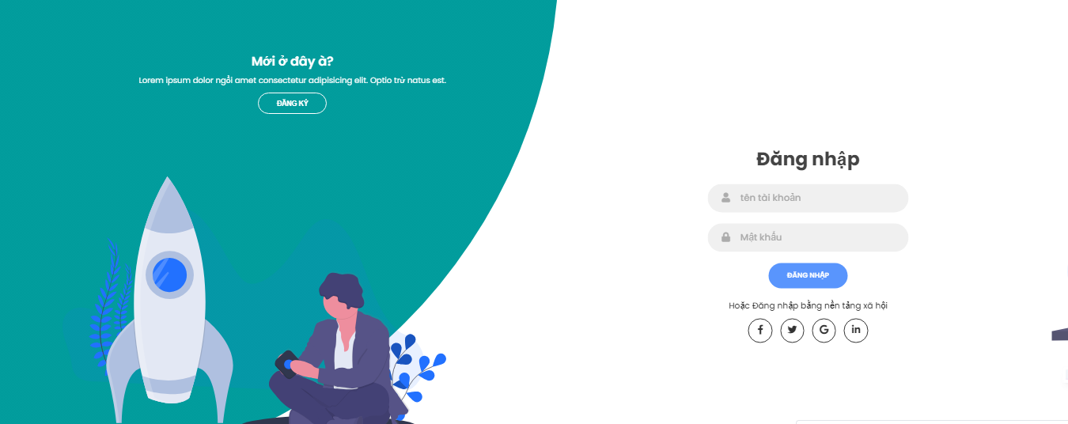

Hình…. Trang Login

CHƯƠNG III. KẾT LUẬN
Trong quá trình thực hiện môn học thiết kế web và dự án thiết kế website ABC chúng em đã đạt được một số kết quả quan trọng và học hỏi nhiều bài học kinh nghiệm quý báu……………
3.1. Kết quả đạt được

3.2. Những nội dung cần cải tiến

3.3. Bài học kinh nghiệm

PHỤ LỤC

DANH MỤC TÀI LIỆU THAM KHẢO
(Viết theo mẫu dưới đây)
Sách:
[1]. Calfee, R. C., & Valencia, R. R. (1991). APA guide to preparing manuscripts for journal publication. Washington, DC: American Psychological Association.
[2] Đinh Văn Đức (2001). Ngữ pháp tiếng Việt – Từ loại. Hà Nội: Nxb Đại học Quốc gia Hà Nội.
[3] Nguyễn Thiện Giáp (2008). Giáo trình Ngôn ngữ học. Hà Nội: Nxb Đại học Quốc gia Hà Nội.
[4]....
Tài liệu truy cập trên mạng:
[5] Čepon, S. (2005). Business English in practical terms. Retrieved December 1, 2015 from http://espeap.junis.ni.ac.rs/index.php/espeap/article/view/165/100
[6]An Ngọc (2013). Nghề biên - phiên dịch thiếu chuẩn mực nghề nghiệp, truy cập ngày 12/11/2023 từ trang web http://www.vietnamplus.vn/nghe-bienphien-dich-thieu-chuan-muc-nghe-nghiep/234990.vnp.

